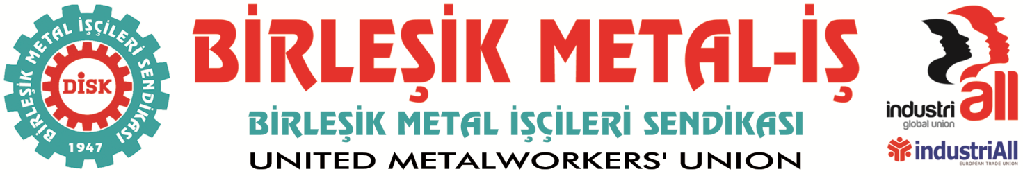
Genel Merkez: Bostancı Mah. Bostancı Yanyol Cad. No. 2 34744 Bostancı-Kadıköy-İstanbul Tel: (216) 380 8590 Fax: (216) 373 6502

BASIN BÜLTENİ
30.11.2015
30 gazetecinin tutuklu olduğu Türkiye’de
CAN DÜNDAR VE ERDEM GÜL’ÜN TUTUKLANMALARI
BASIN ÖZGÜRLÜĞÜNE VURULAN SON DARBEDİR

Değerli iki basın mensubu Can Dündar ve Erdem Gül’ün gözaltına alınmalarını, ne basın özgürlüğü ne de hukuk devleti kuralları çerçevesinde kabul etmemiz mümkün değildir.
Bu ülkede gazetecilerin yaşanmış bir olayı kamuoyuna duyurdukları, yani toplumu haberdar ettikleri için ve yürütmenin bilinen açıklamalarından bir süre sonra böylesi bir muameleye tabi tutulmaları hepimiz adına son derece üzücüdür.
Eğer herkesin göz önünde olan ve sadece çalıştıkları gazetelerinin okuyucuları tarafından değil geniş bir okuyucu kitlesi tarafından bilinen ve sevilen iki gazetecinin başına bunlar geliyorsa, Türkiye Cumhuriyeti’nin sıradan vatandaşları için durum çok daha vahim demektir.
Dolayısıyla bu gelişmelerden sonra bizleri fazlasıyla endişeye sevk eden, salt mesleki görevlerini dürüstçe yerine getirmekten başka bir düşüncesi olmayan meslek sahibi vatandaşlar için de, her an ve apansız tutuklama ve gözaltıların olması ihtimalidir.
Temennimiz bu yanlıştan bir an önce dönülmesi, doğru haber vermenin ve mesleğini dürüstçe yapmanın bu ülkede artık cezalandırma nedeni olarak görülmesinden vazgeçilmesidir.
Başta Cumhuriyet Gazetesi olmak üzere doğru ve tarafsız haberin peşinde koşan tüm basın kuruluşlarımıza ve mensuplarına geçmiş olsun dileklerimizi iletiyoruz

BİRLEŞİK METAL-İŞ
Sendikamız IndustriAll Küresel Sendika ve IndustriAll Avrupa Sendikası üyesidir.
Our union is a member of IndustriAll Global Union and IndustriAll European Trade Union.
Sendikamız IndustriAll Küresel Sendika ve IndustriAll Avrupa Sendikası üyesidir.
Our union is a member of IndustriAll Global Union and IndustriAll European Trade Union.
Genel Yönetim Kurulu

